**Молодіжні клуби.**

*27.09.2022 9А 9Б Хоменко А.Ю.*

**Мета уроку:**

***Практична***: повторити і узагальнити лексико-граматичний матеріал з теми «Молодь»; формувати навички усного мовлення; розвивати комунікативні здібності учнів; практикувати інтерактивні форми навчання.

***Розвиваюча***: розвивати мовну здогадку, готовність до практичного застосування знань по темі.

***Виховна***: прививати любов до спорту і здорового способу життя.

Хід уроку.

1. **Warm-up**. (усно).(переглянь фото підлітків і розглянь їх стилі)

Ex.1 p. 27

1. **Reading**. (прочитайте текст і перекладіть)

Ex. 2(p.28-29)

1. 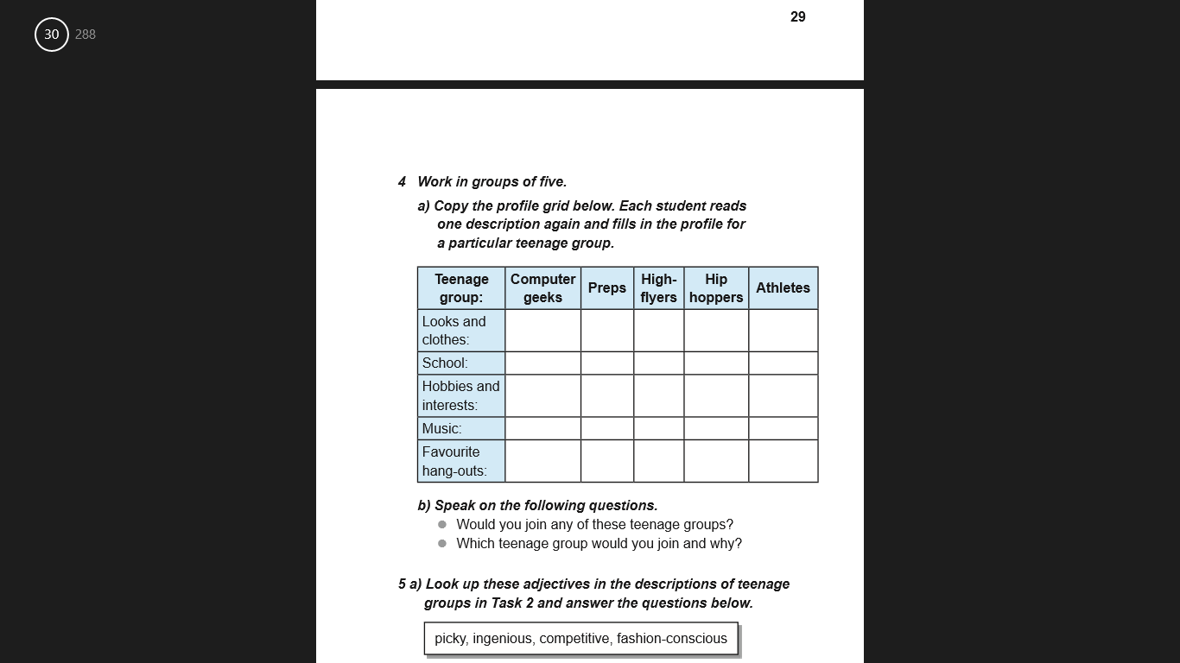**Writing.** (заповни табличку)

**Home work**: Шановні діти, ми продовжуємо вивчення теми “Стиль і життя молоді”.

* Опрацюйте впр 1 стр. 27 усно
* Прочитайте і перекладіть текст впр. 2 (стр 28-29)
* Заповніть табличку стр. 30
* Письмову роботу чекаю на Human.